合作协议

开发内容
基于Windows的数据中心，数据库使用SqlServer，支持多种角色：1.总部管理员、2.代理商管理员，3.项目管理员；所有操作支持在Web版本端进行，同时支持手机App操作。网页版本计划在3月下旬可以完成，手机端完成要到4月上旬。

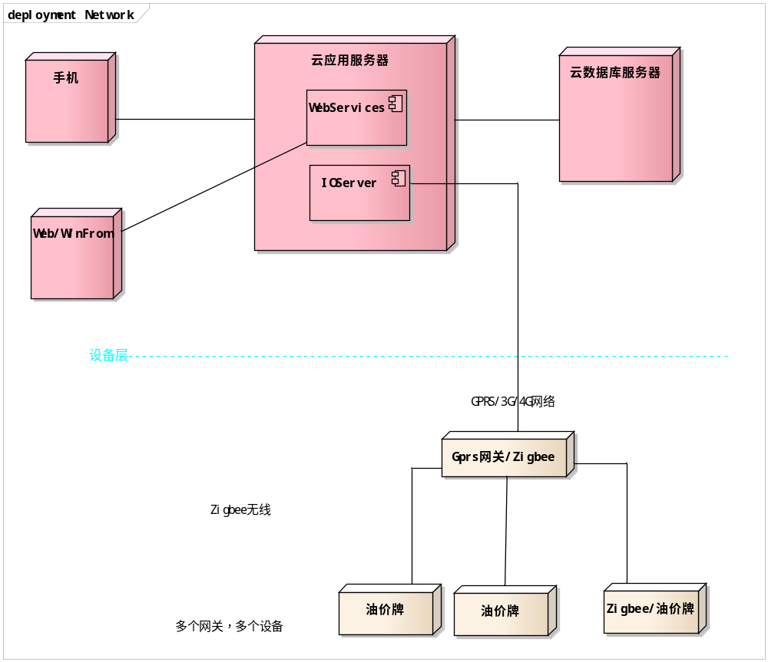

开发计划
开发计划各个阶段提交相应的文档内容，便于申请知识产权、申请科技类项目费用等。
阶段 | 开始时间 | 结束时间 | 周期（人日） | 输出内容
需求调研 | 2018-1-1 | 2018-1-10 | 10 | 需求文档，界面设计文档
设计阶段 | 2018-1-10 | 2018-2-1 | 10 | 系统架构设计文档  数据中心设计文档  网页端设计文档  手机端设计文档
开发阶段 | 2018-2-1 | 2018-2-15 | 15 | 数据中心
 | 2018-3-1 | 2018-3-15 | 10 | Web开发
 | 2018-3-15 | 2018-4-10 | 10 | App开发  同时支持Android及Iphone
测试阶段  （穿插） | 2018-2-16 | 2018-3-1 | 5 | 协议测试
 | 2018-3-15 | 2018-4-1 | 5 | Web测试

费用模式
这个费用分开发期、初步收益期、后期收益期三期
阶段 | 费用类型 | 费用明细 | 总计
开发期 | 外协费用、主要在美工 | 8000 | 20000
开发期 | 联调及初期人工费用 | 12000 | 20000
初步收益期  （收费到10万后自动进入后期收益） | 系统打包出售  （大客户） | 5000
初步收益期  （收费到10万后自动进入后期收益） | 单个设备 | 80
后期收益期 | 大客户 | 3000
后期收益期 | 单个设备 | 30

